Publiée le 22/05/2012 à 10:05, par Jean-Marc

Partager cette actu

Un peu de lecture avec La Bible Amiga
Ordinateur mythique des années 80-90, l'Amiga s'offre un fabuleux ouvrage retraçant son existence et la passion qui l'entoure.
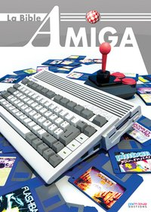
Avec « La Bible Amiga », les Editions Pix'n Love proposent aux plus jeunes d'entre vous de découvrir ce qui a été l'un, si ce n'est l'ordinateur personnel, qui a marqué au fer rouge toute une époque, et à ceux qui l'ont bien connu de se replonger dans sa fabuleuse histoire.
C'est sous la coordination éditoriale d'Eric Cubizolle, que certains connaissent peut-être mieux sur le pseudonyme de Titan, que cet ouvrage a été réalisé. Notre gaillard est un passionné de l'Amiga et tient régulièrement à jour son site qui lui est dédié : Amiga Museum. Après des années d'accumulation d'informations en tout genre, il s'est lancé dans la grande aventure et a rédigé ce livre de 354 pages.
Tout d'abord un premier point positif, les Editions Pix'n Love n'ont pas fait les choses à moitié et, qu'il s'agisse de la version collector avec sa couverture rigide (1000 exemplaires déjà épuisés) ou de la version classique, le livre nous offre une qualité remarquable tout en papier glacé et haut en couleur. L'austérité des derniers titres tel que « Metal Gear Solid Une Oeuvre Culte De Hideo Kojima » semble avoir été mise de côté et nous apprécions les très nombreuses illustrations présentes à chaque page.
Après une préface de Marcus, grand fan de l'Amiga également, que l'on appréciera à sa juste valeur, l'histoire de la genèse de l'Amiga peut commencer. L'auteur couvre toute la période, du début des années 80 avec la société Hi-Toro qui deviendra rapidement Amiga Corp., le projet Lorraine (futur Amiga), les personnalités marquantes de sa conception dont le célèbre Jay Miner, les déboires avec Atari et l'arrivée salvatrice de Commodore, jusqu'à nos jours avec les différents projets existants et rapidement évoqués, en passant par toute l'évolution de la riche gamme des ordinateurs de la marque et malheureusement la spirale infernale de la chute et la malédiction des rachats successifs des licences.
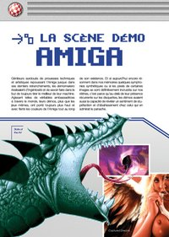
Au travers de cette histoire nous apprenons pourquoi cette fabuleuse machine a révolutionné son époque grâce à ses qualités intrinsèques qui avaient une dizaine d'années d'avance sur tout ce qui existait au même moment. La lecture est passionnante, et se dévore d'une traite. Seules quelques anecdotes sont passées sous silence dont celle du fameux Mister Pillow, mais nous pardonnons aisément son auteur tant la richesse de cette histoire est grande. Il s'en sort avec brio. S'ensuit l'histoire de la console CD-32, la première 32 bits occidentale, venue pour concurrencer les 16 bits de Sega et Nintendo. Basée sur une architecture d'Amiga 1200 elle n'aura pas rencontré le succès escompté.
L'Amiga époustouflait par la qualité de ses graphismes et c'est tout naturellement que l'auteur laisse la parole à quelques graphistes de jeux aussi cultes que Cabal, Pang, Flashback, Unreal, Agony, Wild Streets ou Starush dans une partie souvenirs où ces derniers se remémorent leur première rencontre avec la Bête et en quoi elle leur a ouvert de vastes horizons et perspectives.
Machine particulièrement puissante, elle faisait le bonheur des programmeurs en tout genre et la scène démo de l'Amiga a été l'une des plus prolifiques de cette époque avec des créateurs de génie qui arrivaient à faire faire à l'Amiga des choses incroyables, exploitant au maximum de leurs capacités les différents chipsets graphiques et sonores. Ces œuvres étaient toujours accompagnées de musiques et sur cet aspect, l'interview de Frédérique Motte (Moby, El Mobo) est savoureuse à souhait.
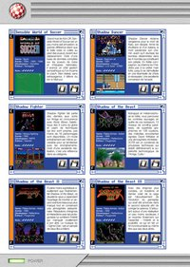
Après 115 pages très riches, ce sont un tout petit peu moins de 1200 jeux qui sont passés en revue sur 200 pages. A raison de six titres par page c'est intense mais nous avons à notre disposition deux visuels pour chaque titre, un court descriptif, le genre, l'année de sortie, le développeur et l'éditeur, une note sur cinq, le nombre de joueurs et de disquettes. L'auteur va à l'essentiel, être plus exhaustif ou complet aurait demandé un nombre de pages impensable bien évidemment.
La Bible Amiga (29,00 €) porte très bien son nom, se parcoure très agréablement et justifie son qualificatif de Bible ne serait-ce que par l'exhaustivité des jeux abordés. Par contre, elle se destine clairement à ceux qui ont connu la machine en raison des termes utilisés, peu ou pas expliqués, qui ne parleront qu'à la frange des connaisseurs de la machine et de cette époque. Pour les autres, certains passages paraîtront bien obscures voir hermétiques. C'est ainsi que nous aurions apprécié la présence d'un lexique pour définir certains termes et faciliter la compréhension pour les plus néophytes en la matière. Nous regrettons également l'index très complet mais qui malheureusement ne sert à rien puisqu'il ne renvoie pas aux pages permettant de retrouver les références listées. En tout état de cause Eric Cubizolle a fait un excellent travail et nous fait partager sa passion de la plus belle manière qui soit. Merci à lui et à ceux qui ont collaboré à la conception de cet ouvrage.
Et vous, que connaissez-vous de l'Amiga ? Testez donc votre savoir avec notre quiz jeux vidéo sur l'Amiga.
